Принято на заседании Утверждаю
Методического совета Директор МБОУ
Протокол № 3 от 01.04. 2025 г. Центра «Сопровождение»
Н.Н. Кондрашева

ОТЧЕТ ПО САМООБСЛЕДОВАНИЮ

Муниципального бюджетного образовательного учреждения
Центра психолого-педагогической, медицинской и социальной
помощи
«СОПРОВОЖДЕНИЕ»

за 2024 год

Содержание:

1 Общие сведения об организации.
  - Справка об организации.
  - Организационно-правовое обеспечение образовательной деятельности.

2. Аналитическая часть.
2.1. Оценка образовательной деятельности
2.2. Содержание и качество оказания психолого-педагогической помощи.
2.3. Оценка системы управления Центром и межведомственного взаимодействия.
2.4. Оценка качества кадрового обеспечения.
2.5. Оценка учебно-методического и библиотечно-информационного обеспечения.
2.6. Оценка материально-технической базы и безопасности.
2.7. Оценка организации и проведения методических мероприятий.

3. Результаты анализа показателей деятельности Центра «Сопровождение»
(Приложение)

Основанием для проведения самообследования Муниципального бюджетного образовательного учреждения Центр психолого-педагогической, медицинской и социальной помощи «Сопровождение» является пункт 3 части 3 статьи 28 Федерального закона от 29 декабря 2012г. № 273-ФЗ «Об образовании в Российской Федерации», «Порядок проведения самообследования образовательных организации», утвержденный приказом Министерства образования и науки Российской Федерации от 14 июня 2013 года № 462, приказ Министерства образования и науки Российской Федерации от 10 декабря 2013 года № 1324 «Об утверждении показателей деятельности образовательной организации, подлежащей самообследованию».
Цель самообследования: информирование общественности о комплексной характеристике актуального состояния Центра «Сопровождение», содержания деятельности за отчётный период и динамики основных показателей его развития.
В процессе самообследования проводилась оценка: образовательной деятельности; качества оказания психолого-педагогической помощи, качества коррекционно-развивающей работы; системы управления Центра; качества кадрового обеспечения; учебно-методического и библиотечно-информационного обеспечения; материально-технической базы; организации системы безопасности; функционирования внутренней системы качества образования, а также анализ показателей деятельности организации, подлежащей самообследованию.
Данный отчет составлен на основе самоанализа Центра, основных документов, регламентирующих образовательную деятельность, анализа организации образовательного процесса, состояния воспитательной, методической работы, кадрового и материально-технического обеспечения, основных проблем и направлений работы.

- Общие сведения об организации.

  - Справка об организации.
МБОУ Центр «Сопровождение» (ранее Одинцовский Центр диагностики и консультирования) начал свою работу в муниципальной системе образования Одинцовского района на основании постановления Главы Одинцовского района Московской области от 09.08.1999 № 1534 «О создании муниципального образовательного учреждения (центра) для детей, нуждающихся в психолого-педагогической и медико-социальной помощи».
Полное название учреждения:
Муниципальное бюджетное образовательное учреждение Центр психолого-педагогической, медицинской и социальной помощи «Сопровождение» Одинцовского городского округа Московской области.
Учредителем Центра является муниципальное образование «Одинцовский городской округ Московской области». Функции и полномочия Учредителя от имени муниципального образования «Одинцовский городской округ Московской области» осуществляет Администрация Одинцовского городского округа Московской области.
Центр подведомственен Управлению образования Администрации Одинцовского городского округа Московской области – отраслевому органу Администрации Одинцовского городского округа Московской области, наделенному отдельными функциями и полномочиями Учредителя Центра.
- Адрес Управления образования: 143000, Московская область, г. Одинцово, ул. Молодежная, дом 17: телефон: +7 (495) 589-30-71
- Юридический и фактический адрес МБОУ Центра «Сопровождение»: 143000, Россия, Московская область, г. Одинцово, ул. Северная, дом 36, тел: 545-52- 72
- Адрес электронной почты: odin_dk@bk.ru
- Адрес сайта: www.diagnostika.odinedu.ru

Организационно-правовая форма: муниципальное бюджетное учреждение. Собственник имущества – Одинцовский городской округ Московской области.
Вид деятельности по ОКВЭД: 88.99
График работы: понедельник-пятница с 08.30 до 19.30 часов
Перерыв на обед по расписанию работы специалистов
Выходной день: суббота и воскресенье.

Основная цель деятельности Центра – оказание эффективной психолого-педагогической, медицинской и социальной помощи детям и подросткам в вопросах развития, обучения, воспитания и сохранения здоровья. Психолого-педагогическое сопровождение образовательного процесса.
Осуществление образовательной деятельности по дополнительным образовательным программам коррекционно-развивающей, профилактической, развивающей направленности.

Задачи:
- Оказание психолого-педагогической, медицинской и социальной помощи детям, испытывающим трудности в освоении основных общеобразовательных программ, развитии и социальной адаптации, в том числе детям с ограниченными возможностями здоровья, детям-инвалидам, несовершеннолетним обучающимся, признанным в случаях и в порядке, которые предусмотрены уголовно-процессуальным законодательством, подозреваемыми, обвиняемыми или подсудимыми по уголовному делу, либо являющимися потерпевшими или свидетелями преступления.
- Оказание помощи организациям, осуществляющим образовательную деятельность, по вопросам реализации основных общеобразовательных программ, обучения и воспитания обучающихся.
- Осуществление функций психолого-медико-педагогической комиссии.
- Осуществление образовательной деятельности по дополнительным образовательным программам.
- Оказание помощи в организации инклюзивного образования для детей с ограниченными возможностями здоровья и инвалидностью.
- Осуществление комплексной работы по предупреждению неблагополучия детей и подростков в образовательной и социальной среде.

Приоритетные направления работы Центра:
- Консультативно-диагностическое
- Коррекционно-развивающее
- Просветительское и профилактическое
- Организационно-методическое
- Информационно-аналитическое

  - Межведомственное взаимодействие с организациями.

В 2024 году деятельность Центра осуществлялась во взаимодействии с образовательными организациями Одинцовского городского округа и сопричастными организациями.
1. Образовательные организации:
- сопровождение детей с ОВЗ, консультирование педагогов и родителей, ведение коррекционно-развивающей работы, осуществление мероприятий сопровождения, диагностические мероприятия;
- раннее выявление детей с нарушениями и трудностями развития, оказание консультационной и психологической помощи при поступлении в МОУ и МДОУ;
- методическое сопровождение педагогов- психологов, учителей-логопедов и учителей-дефектологов МОУ;
- ведение профилактической работы среди учащихся.
2. Территориальная ПМПК (подготовка заключений, представлений, рекомендаций и пр.);
- комплектование логопедических групп и логопедических пунктов на базе дошкольных отделений образовательных организаций.
3. КДН и ЗП:
- сопровождение педагогом-психологом несовершеннолетних на заседаниях КДН и ЗП;
- участие в Совете профилактике;
- участие в работе Школы реабилитации;
- участие в координационных совещаниях.
4. Окружное управление социального развития №2 (органы опеки и попечительства) (участие в Совете по опеке, обмен информацией по семьям, психологическое консультирование замещающих родителей и их детей).
5. Отдел социальной защиты населения (совместная реализация мероприятий индивидуальных программ сопровождения детей-инвалидов; проведение праздничного мероприятия для детей - инвалидов к Дню инвалида).
6. ГБУЗ МО «Одинцовская областная больница» (раннее выявление детей с нарушениями и трудностями развития, заполнение разделов в медицинских картах детей).
7. Одинцовский районный отдел судебных приставов ( по Соглашению).
8. Следственный комитет (по Соглашению).

  - Организационно-правовое обеспечение образовательной деятельности.
Правоустанавливающие документы:
Свидетельство о постановке на учет в налоговом органе: серия 50 № 014256565.
Лист записи Единого государственного реестра юридических лиц от 04.04.2003 года, ОГРН 1035006450962.
Лицензия №78489 от 15 сентября 2020 «Дополнительное образование детей и взрослых».
Основным нормативно-правовым документом является Устав Муниципального бюджетного образовательного учреждения психолого-педагогической, медицинской и социальной помощи Центр «Сопровождение», утвержденный Постановлением Администрации Одинцовского городского округа Московской области от 11.12.2019 № 1937, в соответствии с которым Центр осуществляет в порядке установленном законодательством Российской Федерации образовательную деятельность.
Нормативными актами Центра также являются:
- решения (приказы) Учредителя;
- решения Педагогического Совета;
- приказы директора Центра;
- внутренние локальные акты;
- трудовые договоры;
-должностные инструкции работников Центра.

Основные локальные акты Центра:
- Коллективный договор;
- Программа развития;
- Учебный план, рабочие программы;
- Положение о правилах приема и зачисления в Центр;
-Положение о порядке оформления возникновения, приостановления и прекращения отношений между Центром и обучающимися и (или) родителями (законными представителями) несовершеннолетних обучающихся;
- Договоры с родителями на посещение корекционно-развивающих занятий детьми; информационные карты обучающихся;
- Правила внутреннего распорядка для сотрудников и для обучающихся;
и другие Локальные акты, регламентирующие деятельность Центра, которые представлены на сайте организации.

2. Аналитическая часть.
2.1. Оценка образовательной деятельности.

Режим работы Центра
Начало учебного года – 01 сентября 2024 года
Окончание учебного года – 30 июня 2025 года
Продолжительность учебной недели 5 дней
Продолжительность перерывов между занятиями и консультациями 10 -15 мин.
Часы работы Центра: с 8.30 до 19.30

Сведения о реализуемых образовательных программах Муниципального бюджетного образовательного учреждения Центр психолого-педагогической, медицинской и социальной помощи «Сопровождение» в 2024 году
Возраст детей | Наименование реализуемых образовательных программ | Группы и структурные подразделения | Период реализации  образовательного процесса
 | Программы дополнительного образования для детей и взрослых на бесплатной основе социально – педагогической направленности |  | 01.09.2024г.-30.06.2025г.
Структурное подразделение педагогов-психологов

5 класс | Программа «Первый раз в пятый класс» (10 занятий) |  | ноябрь-февраль
9 и 11 класс | Программа «Психологическая подготовка к ЕГЭ (5 занятий) |  | декабрь-март
1 класс | Программа коррекционно-развивающих занятий для первоклассников, испытывающих трудности в адаптации к школе (7 занятий) |  | ноябрь – январь  по запросу
6 класс | Программа позитивной профилактики всех видов химической зависимости со школьниками 6 классов (9 занятий) |  | сентябрь-май
8 класс | Программа «Психология и выбор профессии» (9 занятий) |  | сентябрь – май
5-9 классы | Программа психологической поддержки обучающихся в образовательных учреждениях «Мы вместе» |  | в течение года по запросу
Структурное подразделение Служба раннего вмешательства

0 – 3,11 года | Программа психолого-педагогического сопровождения детей раннего возраста с особыми образовательными потребностями (в том числе детей-инвалидов и детей с ОВЗ |  | 3-6 месяцев, для детей-инвалидов и детей с ОВЗ до 9 месяцев
Учителя-логопеды и учителя – дефектологи

3-4 года до 5-6 лет | Программа коррекционно-развивающего обучения для детей с выраженной задержкой психического и речевого развития, умственной отсталостью, РАС (48-60 занятий) |  | 3-6 месяцев с момента зачисления
7-10 лет | Коррекционно-развивающее обучение с нарушением письменной речи (дисграфией, дислексией) |  | 3-6 месяцев с момента зачисления
1-2 классы | Программа коррекционно-развивающей работы по преодолению нарушений чтения и письма школьников |  | сентябрь - июнь  1-2 раза в месяц
с 4 лет | Программа логопедической работы по преодолению фонетико-фонематического недоразвития у детей (I, II, III-IV уровней) |  | сентябрь – июнь  1-2 раза в месяц
Педагоги-психологи Центра

5-6 лет | Программа индивидуальных занятий с детьми старшего дошкольного возраста по развитию социальных навыков «Оцени поступок»,  Лаврентьев Г.П., Рувинский М.М. |  | 3 месяцев с момента зачисления
4-6 лет | Программа интегрированных коррекционно-развивающих занятий для детей 4-6 лет,  Постоева Л.Д., Лукина Г.А. |  | 3 месяца с момента зачисления
5-10 лет | Программа индивидуальных занятий по коррекции тревожности с детьми «Сказочная шкатулка», Костина Л.М. |  | сентябрь-май
5-7 лет | Программа индивидуальных и групповых занятий с детьми старшего возраста «Цветик-семицветик», Куражева Н.Ю., Вараева Н.В., Тузаева А.С., Козлова И.А. |  | 3 месяцев с момента зачисления
дети с ОВЗ | Программа коррекционно-развивающих занятий «Развитие самосознания и индивидуальности. Какой я ?», Лебеденко Е.Н. |  | 2 месяца с момента зачисления
7-14 лет | Программа занятий «Я и ТЫ», «ТЫ и Я». Арт-альбом для семейного консультирования, Васина Е.Н., Барыбина А.В. |  | сентябрь - май
младшие школьники | Программа коррекционно-развивающее обучение и воспитание детей «Знайка» |  | 3 месяца с момента зачисления
младшие школьники | Программа индивидуальной психокоррекционной помощи агрессивным детям |  | 3 месяца с момента зачисления
старшие классы | «Психологические программы развития личности в подростковом и старшем школьном возрасте»,  И.В. Дубровина |  | 3 месяца с момента зачисления
ТПМПК

3- 18 лет | Заседание еженедельно с 10.00 до 18.00 |  | каждые понедельник, вторник, среда и четверг
Консилиум Службы раннего вмешательства

0-3года 11 месяцев | Заседание еженедельное с 09.30 до 15.00 |  | каждый вторник
Учебный план Центра «Сопровождения» сформирован из коррекционно-развивающих программ, распределенных по возрастам и направлениям в работе специалистов. Программы расчитаны на 3- 6 месяцев занятий. Программы для реализации выбирает сам специалист в зависимости от потребности обучающегося и по результатам проведенной с ним психодиагностики. Программа считается выполненной, если обучающийся посетил все запланированнные занятия. В случае необходимости, затруднения коррекции в силу физических, либо психических особенностей ребенка, его зачисляют на повторный курс прохождения программы или на другую выбранную программу.
На базе МБОУ Цетра «Сопровождение» ведут приемы и реализуют коррекционно-развивающие программы 4 учителя-логопеда, 4 учителя-дефектолога и 8 педагогов-психологов.
Структурное подразделение педагогов-психологов Центра в составе 11 человек обслуживает 11 школ г. Одинцово, на базе школ специалисты проводят индивидуальные и групповые мероприятия с обучающимися, оказывают консультативную помощь родителям и учителям.

2.2. Содержание и качество оказания психолого-педагогической помощи.
Консультативно-диагностическая работа проводится по следующим направлениям:
- Индивидуальное и групповое консультирование детей, родителей (законных представителей), специалистов образовательных учреждений;
- Индивидуальная и групповая диагностика детей;
- Диагностика взаимоотношений «ученик-ученик» по методу «Социометрия: мониторинг».
- Диагностика по программе Социально-психологического тестирования.

Индивидуальное и групповое консультирование детей
Таблица 1. Статистические данные по индивидуальному и групповому консультированию детей за 2022-2024 г.г.

Отчетный  период  Категория  специалистов | 2022 г. |  | 2023 г. |  | 2024 г.
Отчетный  период  Категория  специалистов | Инд.  Мероп./чел | Груп.  Мероп./чел | Инд.  Мероп./чел | Груп.  Мероп./чел | Инд.  Мероп./чел | Груп.  Мероп./чел
Специалисты Центра | 709/759 | 102/9 | 989/556 | - | 823/347 | 7/3
Педагоги-психологи  структурного подразделения | 2039/1453 | 94/1839 | 1415/163 | 76/1682 | 1098/960 | 73/1579
Служба раннего вмешательства | 142/142 | - | 165/165 | - | 140 | -
Структурное подразделение ТПМПК | 701 | - | 1031 | - | 1042 | -

Число консультаций в Центре в 2024 году осталось на среднем уровне за три года. Кадровые проблемы испытывала Служба раннего вмешательства, пришло новых три специалиста, два специалиста в декретном отпуске. Несмотря на обновление коллектива на количество и качество выполняемой ими работы, это не повлияло. Педагоги-психологи структурного подразделения в 2024 активно консультировали обучающихся и поэтому количество консультаций соответствует среднегодовому.
В 2024 году наибольшее распространение получили следующие причины обращения детей и родителей к педагогам-психологам:
- проблемы, связанные с поведением (гиперактивность, агрессивность, подавленное состояние и др.);
- эмоциональные проблемы (страхи, тревожное состояние);
- проблемы, связанные с обучением;
- проблемы, связанные с развитием речи.

Индивидуальное и групповое консультирование родителей (лиц их заменяющих).
Таблица 2. Статистические данные по индивидуальному и групповому консультированию родителей (законных представителей) за 2022-2024 г.г.

Отчетный период  Категория  специалистов | 2022 г. |  | 2023 г. |  | 2024 г.
Отчетный период  Категория  специалистов | Инд.  мероп./чел | Груп.  мероп./чел | Инд.  мероп./чел | Груп.  мероп./чел | Инд.  мероп./чел | Груп.  мероп./чел
Специалисты Центра | 2694/787 | - | 3885/1041 | 30/166 | 4041/1043 | 34/34
Педагоги-психологи  структурного подразделения | 750/586 | 57/1704 | 569/428 | 68/1578 | 364/350 | 38/1298
Служба раннего вмешательства | 307/142 | 4/25 | 207 | - | 155 | -
Структурное подразделение ТПМПК | 701 | - | 1031 | - | 1042 | -

В 2024 году педагоги-психологи Центра провели большее число консультаций с родителями, в основном это произошло за счет притока детей на занятия в Службу раннего вмешательства и увеличения детей, посещающих коррекционно-развивающие занятия.

Диагностика межличностных отношений по методу «Социометрия: мониторинг».
Для более эффективного психологического сопровождения детей в школьной среде специалисты Центра «Сопровождение» Одинцовского городского округа используют автоматизированную систему информационного обеспечения управления образовательным процессом «Социометрия: прикладная подсистема АСИОУ «Школа». Программа «Социометрия» предназначена для изучения межличностных взаимоотношений в ученической среде с целью планирования воспитательной работы в школе, в классе и индивидуальной работы с конкретными учащимися.
В 2024 году социально – психологическое тестирование проводилось во всех школах округа, где работают психологи. За отчетный период охват тестированием обучающихся составил 24062 человек. Это больше, чем показатель прошлого года (20606 человек). Важный фактор, повлиявший на проведение тестирования, увиличение колличества обучающихся во всех школах городского округа.
Выявлено 1684 детей – дезадаптантов (в прошлом году - выявлено 1588 учащихся), которые имеют проблемы в адаптации среди одноклассников. Эти дети требуют повышенного внимания и сопровождения педагогов-психологов. По результатам диагностики педагоги - психологи проводят с детьми коррекционно- развивающие занятия.
В таблице для сравнения показаны результаты социально – психологического тестирования в 2024 году и в предыдущие годы. Во всех общеобразовательных учреждениях Одинцовского района (там где есть психологи) ведется мониторинг с использованием подсистемы.

Год | МОУ  г. Одинцово | Из них, дезадаптанты | МОУ Одинцовскийг.о. | Из них, дезадаптанты | Всего обследовано | Из них, дезадаптанты
2024 | 5769 чел. | 428 чел.  7,4 % | 18293 чел. | 1256 чел.  8% | 24062 чел. | 1684 чел.  7 %
2023 | 6127чел. | 537 чел.  8% | 14479чел | 1051 чел.  7,2% | 20606 чел. | 1588 чел.  7,7%
2022 | 6238чел. | 488 чел.  7% | 9588 чел. | 619 чел.  6% | 19634 чел | 1107 чел.  6,9%
2021 | 5471 чел | 474 чел.  7% | 9527 чел. | 2018 чел.  7,2% | 14998 чел. | 2492 чел.  7,1%

Анализ результатов за последние несколько лет показывает, что количество детей группы риска в процентном отношении держится на одном уровне - 7 %. При этом количество обучающихся группы риска в численном выражении растет с каждым годом, пропорционально увеличению общего числа обучающихся, но сохраняется на уровне около 7 %, такой уровень дезадаптации характерен для всех для всех образовательных учреждений.
Вывод.
В Одинцовском городском округе в течение последних 5 лет количество детей группы риска в процентном отношении немного вырос, на 1 %, но в 2024 году немного снизился на 0,7% . В целом, это является стабильным паказателем большой работы психологов Одинцовского городского округа по исследованию взаимоотношений в классных коллективах.
Обучающиеся «группы риска» требуют повышенного внимания и сопровождения педагогов-психологов. По результатам диагностики педагоги- психологи проводят с детьми коррекционно- развивающие занятия.

Диагностика адаптации первоклассников

Поступление в школу – не только большая радость для детей, но и огромные нагрузки, ведь первоклассник осваивает совершенно новый для себя мир. От того, насколько эффективно пройдет процесс адаптации, будут во многом зависеть успехи, эмоциональное состояние ребенка, его дальнейшее отношение к школе. При успешной адаптации учеба воспринимается как увлекательный процесс познания, интересное общение со сверстниками и педагогами. В случае дезадаптации школа превращается для ребенка в безрадостную повинность.
Изучение особенностей адаптационных процессов позволяет выявить первоклассников, испытывающих трудности и своевременно оказать им помощь и поддержку.
Методики: психодиагностическая методика для изучения познавательной сферы первоклассников, модифицированная специалистами Центра (на основе работ Л.С. Выготского и А.Р. Лурии), состоящая из 4-х диагностических процедур, а также методика определения уровня школьной мотивации Н. Лускановой. Данные методики позволяют определить динамику развития познавательных процессов учащихся, а также уровень адаптации и мотивации первоклассников.
Обследование проходило в октябре 2023 года, в нем приняли участие 288 обучающихся из 2 образовательных учреждений, в октябре 2024 года в нем приняли участие 424 обучающихся из 5 образовательных учреждений.

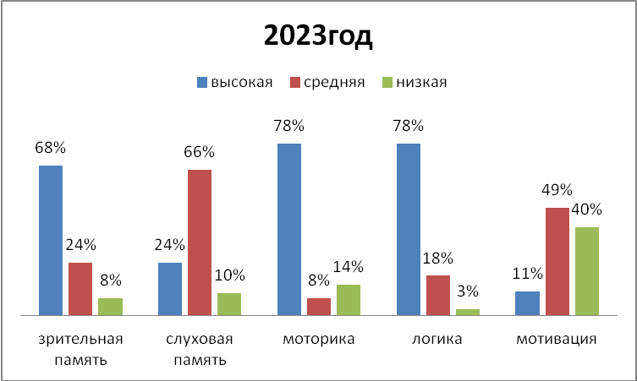
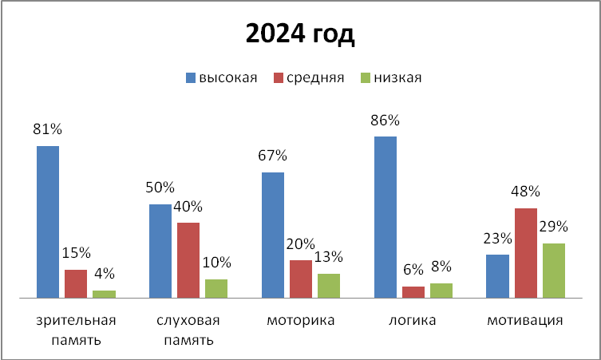

Выводы: на этих диаграммах видно, что проводящаяся комплексная работа с первоклассниками по технологии и с использованием программы: «Сопровождение процесса адаптации первоклассников Костяк Т.В.» дает положительные результаты. Мыслительные процессы стремяться стремяться к 100%.

Диагностика адаптации пятиклассников
Переход из начального в среднее звено традиционно считается одной из наиболее сложных школьных проблем, а период адаптации в 5 классе – одним из труднейших периодов школьного обучения. У детей происходит обострение всех прежних проблем как явных, так и скрытых. Появляются новые проблемы, связанные с изменением отношения к себе, к окружающим, учёбе. Переход учащихся из начальной школы в среднюю справедливо считается кризисным периодом. Этот переход неизбежно связан со снижением успеваемости, хотя бы временным. Учащимся, привыкшим к определенным порядкам начальной школы, необходимо время, чтобы приспособиться к новому темпу и стилю жизни.
Как и любой кризис, переход в среднюю школу имеет и свои положительные стороны. Новая учебная ситуация позволяет преодолеть сложившиеся в начальной школе стереотипы.
Основной особенностью перехода в пятый класс, как уже говорилось, является смена учителей. Все предметы теперь ведут разные преподаватели. И хотя это создает определенные трудности, в то же время появление нового учителя всегда шанс для ребенка построить свои взаимоотношения с предметом по-новому.
Чтобы выяснить уровень адаптации к среднему звену педагогами-психологами структурного подразделения Центра дважды в год проводится диагностика.
Обследование проходило в октябре 2023года, в нем приняли участие 1345 обучающихся из 12 образовательных учреждений, в октябре 2024 года в нем приняли участие 1372 обучающихся из 12 образовательных учреждения.
.
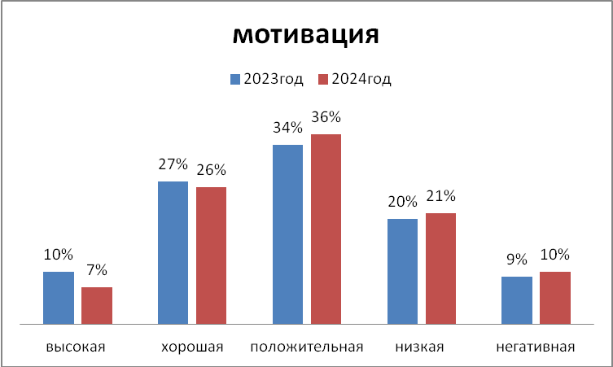

Вывод: По результатам диагностики можно сделать вывод что большинство обучающихся благополучно адаптировались к среднему звену, обучающиеся имеющие низкую и негативную школьную мотивацию и адаптацию взяты на сопровождение педагогами-психологми. С ними проводится коррекционно-развивающая работа по программе «Первый раз в пятый класс», автора Коблик Е.Г. Колличество обучающихся имеющих негативную мотивацию уменьшилось. Увеличивается колличество обследуемых обучающихся в связи с приходом психологов в школы.

Исследование готовности обучающихся к ЕГЭ и ОГЭ
Ситуация экзамена непростая сама по себе. Усложняется еще тем, что человек начинает тревожиться, переживает по поводу экзаменов. ЕГЭ - это выпускной и вступительный экзамен одновременно, важный экзамен для вас, поэтому может повышаться уровень тревоги.Повышенная тревога (сильное волнение, беспокойство) мешают сосредоточиться, снижает концентрацию внимания, память, работоспособность. И чем больше человек тревожится, тем меньше у него сил остается на учебу, на подготовку к экзаменам. Очень часто в минуты волнения даже те ребята, которые хорошо изучили предмет, теряются и не могут продемонстрировать свои знания, получая результаты ниже, чем хотелось. Поэтому в процессе подготовки к единому государственному экзамену очень важно уделить достаточно времени выработке психологической устойчивости.
Психологическая подготовка к экзаменам направлена на снижение тревоги и активизацию внимания, памяти, мышления. Актуальность психологической подготовки к ЕГЭ трудно недооценить.
Под психологической готовностью обучающегося к основному государственному экзамену и единому государственному экзамену подразумевается достаточный уровень сформированности познавательных процессов (памяти, внимания, мышления и т.д.), личностных качеств и поведенческих навыков, обеспечивающих обучающемуся успешность при прохождении ОГЭ и сдаче ЕГЭ.
В связи с этим педагоги-психологи МБОУ Центр «Сопровождение» и общеобразовательных учреждений Одинцовского городского округа провели психологическую диагностику в начале учебного года, по ее результатам сформировали группы учащихся, с низким уровнем готовности. Далее с этими обучающимися провели работу по психокоррекционной программе «Психологическая подготовка к ЕГЭ», автор - Чибисова. М.Ю., и в конце учебного года (апрель) проведут повторную диагностику.
В 2023учебном году приняло участие 1169 девятиклассников из 12 школ. С обучающимися у которых повышенная тревожность проводилась работа педагогов-психологов по снижению уровня тревоги. В 2024учебном году приняло участие 1255 девятиклассников из 12 школ. С обучающимися у которых повышенная тревожность проводилась работа педагогов-психологов по снижению уровня тревоги.

В результате обучения по психокоррекционной программе большинство девятиклассников освоили навыки самоконтроля и самоорганизации.

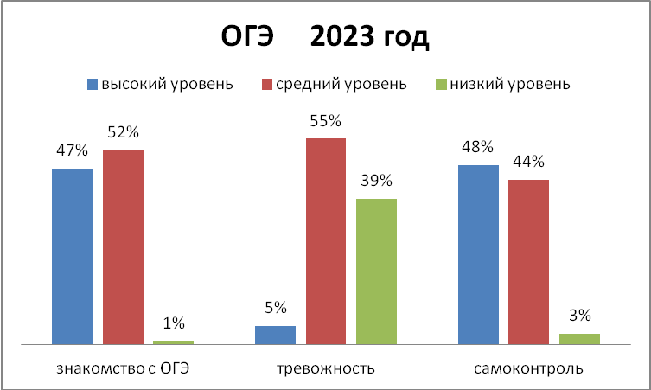
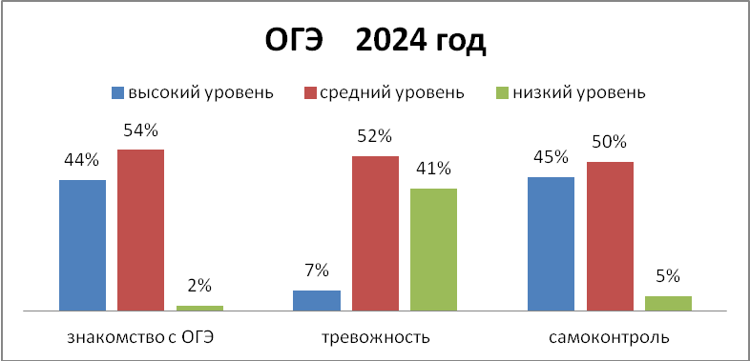

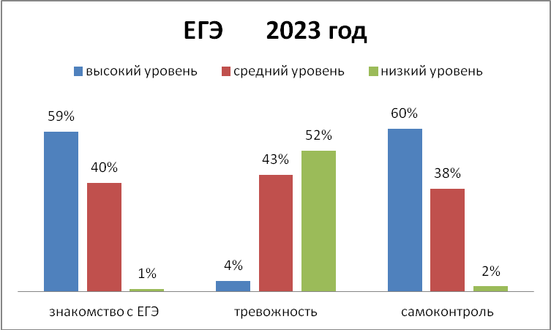

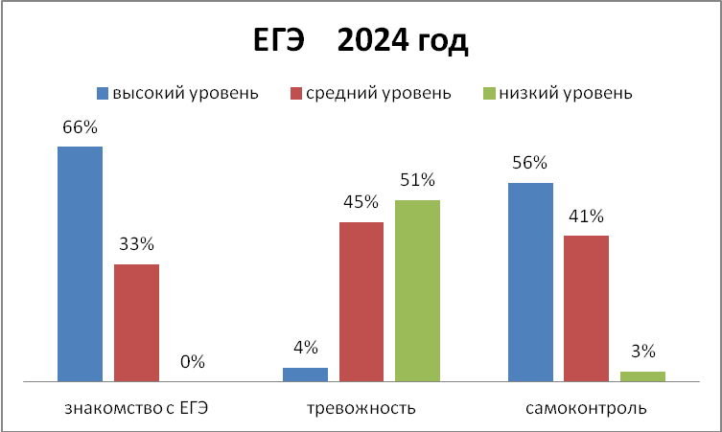

В 2023учебном году приняло участие 519 выпускников из 12 школ. В 2024 году в исследовании приняло участие 903 выпускника из 12 школ. С обучающимися у которых повышенная тревожность проводилась работа педагогов-психологов по снижению уровня тревоги.
В результате обучения по психокоррекционной программе у большинства обучающихся снизился уровень тревоги освоили навыки самоконтроля и самоорганизации.

Вывод: По результатам диагностики готовности к государственной итоговой аттестации можно сделать вывод о том, что проведенная педагогами школ работа по подготовке к процедуре ЕГЭ дала положительный результат. Проводимые педагогами-психологами занятия по психокоррекционным программам позволили снизить уровень тревоги у обучающихся, развить навыки самоконтроля и самоорганизации, повысить уровень знакомства с процедурой проведения экзаменов.

Профориентационная работа
Введения профильного обучения рассматривается как часть реформирования школы. Оно направлено на повышения способности будущего выпускника к самостоятельным действиям на рынке образовательных услуг, конструированию своего образовательного маршрута.
Выбор профессии – такой же естественный этап развития каждого человека, как первые шаги и первые слова. Это – в том случае, если ребенок развивается нормально, окружен любовью и заботой. Психологическая готовность старшеклассника к выбору профессии во многом зависит от взрослых. Если ребенку созданы нормальные условия для его личностного развития, то в подростковом возрасте решение о выборе профессии принимается легко и естественно. Проблемы с выбором профессии - только верхушка айсберга личностных проблем и сигнал внутреннего неблагополучия.
Смысл профориентационной работы заключается: в постепенном формировании у подростка внутренней готовности к осознанному и самостоятельному планированию, корректировке и реализации своих профессиональных планов и интересов, осознание требований профессии к человеку, степени сформированности профессионально важных решений и качеств. Они формируются только на основе личностных качеств и жизненных ценностей. Формирование готовности к самоопределению возможно при условии сотрудничества со взрослым, от которого ученик ждет не готовых решений и советов, а честного разговора о волнующих подростка проблемах и достоверной информации, на основе которой он сам примет.
Программа имеет образовательно – диагностическое направление.
Программа является модифицированным вариантом авторской программы Г.В. Резапкина «Профильное обучение в старших классах «Уроки самоопределения»».

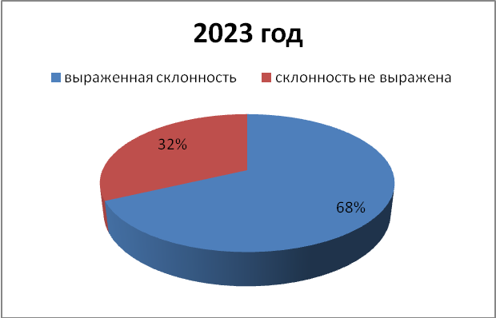 | 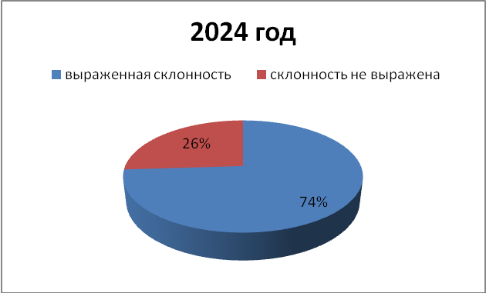

Вывод. По результатам диагностик, работа по технологии «Предпрофильного обучения» показывает хорошие результаты. Как видно из графиков процент неопределившихся учащихся муниципальных бюджетных общеобразовательных учреждений г. Одинцово снижается. Колличество обучающихся принимающих участие в диагностиках с каждым годом увеличивается. В 2023 году - 851 обучающихся из 10 школ.
В 2024 году - 1044 обучающихся из 12 школ.

Социально-психологическое тестирование обучающихся в муниципальных общеобразовательных организациях Одинцовского городского округа с использованием Единой методики социально-психологического тестирования (далее - ЕМ СПТ)

С 2013 года во всех образовательных организациях Российской Федерации на основании Федерального закона № 120-ФЗ «О внесении изменений в отдельные законодательные акты Российской Федерации по вопросам профилактики незаконного потребления наркотических средств и психотропных веществ» осуществляется процедура тестирования, направленная на раннее выявление незаконного потребления обучающимися образовательных организаций наркотических средств и психотропных веществ.
В соответствии со статьей 53.4 Закона раннее выявление незаконного потребления наркотических средств и психотропных веществ включает в себя два этапа:
-социально-психологическое тестирование обучающихся в образовательной организации (далееСПТ);
-профилактические медицинские осмотры обучающихся.

СПТ – это психодиагностическое обследование, позволяющее выявлять исключительно психологические факторы риска возможного вовлечения в зависимое поведение, связанные с дефицитом ресурсов психологической устойчивости личности.

В 2024-2025 учебном году социально-психологическое тестирование обучающихся в Московской области проводится для выявления рискогенности социально-психологических условий, формирующих готовность к аддиктивному (зависимому) поведению у лиц подросткового (юношеского) возраста (далее – ЕМ_СПТ)., проводится в соответствии в соответствии с:

- Федеральным законом от 29.12.2012 № 273-ФЗ «Об образовании в Российской Федерации» (в соответствии с пунктом 15.1 части 3 статьи 28),
- Порядком проведения социально-психологического тестирования обучающихся в общеобразовательных организациях и профессиональных образовательных организациях, утвержденным приказом Министерства просвещения Российской Федерации от 20.02.2020 № 59 «Об утверждении Порядка
проведения социально-психологического тестирования обучающихся
в общеобразовательных организациях и профессиональных образовательных организациях»,
- Порядком проведения социально-психологического тестирования обучающихся в образовательных организациях высшего образования, утвержденным приказом Министерства образования и науки Российской Федерации от 20.02.2020 № 239 «Об утверждении Порядка проведения социально-психологического тестирования обучающихся в образовательных организациях высшего образования»,
- Распоряжением Министерства образования Московской области от 27.08.2021 № Р-561 «О проведении социально-психологического тестирования лиц, обучающихся в образовательных организациях на территории Московской области»,
- Приказом Управления образования Администрации Одинцовского городского округа №708 от 21.06.2024г. «О проведении социально-психологического тестирования лиц, обучающихся в Муниципальных общеобразовательных учреждениях Одинцовского городского округа».

Тестирование проводится с использованием Единой методики (ЕМ_СПТ), рекомендованной Министерством просвещения Российской Федерации в 2024 году, (разработка ФГБОУ ВО "Уральский государственный педагогический университет") и дополнительным расширением с учетом регионального компонента Московской области (аутодеструктивные риски). Тестированию подлежат обучающиеся общеобразовательных организаций, профессиональных образовательных организаций и образовательных организаций высшего образования (далее – образовательные организации) в возрасте от 13 лет до 18 лет включительно. (обучающиеся 7-11 классов общеобразовательных организаций).

Принципы построения и проведения методики.
Научность.
Все результаты и выводы, получаемые с помощью методики, формируются на основе научных подходов и подтверждаются статистическими методами обработки данных.
Конфиденциальность.
Каждому обучающемуся, принимающему участие в тестировании, присваивается индивидуальный код участника, который делает невозможным персонификацию данных. Список индивидуальных кодов и соответствующих им фамилий хранится в образовательной организации в соответствии с Федеральным законом от 27 июля 2007 г. № 152-ФЗ «О персональных данных». Кроме того, в соответствии с законодательством родителям и подросткам дается гарантия, что информация, предоставляемая в рамках профилактических мероприятий (тесты, программы, консультации и т.д.) будет дана в строгом соответствии с требованиями Федеральных законов «Об основных гарантиях прав ребёнка в Российской Федерации» от 24 июля 1998 г. № 124-ФЗ и «О защите детей от информации, причиняющей вред их здоровью и развитию» от 29 декабря 2010 г. № 436-ФЗ. Такую гарантию дает руководитель образовательной организации и несет за нее ответственность по закону.
Добровольность.
Тестирование обучающихся, достигших возраста пятнадцати лет, проводится при наличии их информированных согласий в письменной форме об участии в тестировании (далее – информированное согласие). Тестирование обучающихся, не достигших возраста пятнадцати лет, проводится при наличии информированного согласия одного из родителей или иного законного представителя.
Достоверность.
В методике используется алгоритм селекции недостоверных ответов, что позволяет исключить результаты обучающихся, отвечающих на вопросы не откровенно или формально.
Принцип развития.
По итогам использования методики в образовательных организациях субъектов Российской Федерации не исключаются уточнения и изменения в перечне исследуемых показателей и алгоритмах обработки результатов.

Принцип единообразия проведения.
С целью получения достоверных сопоставимых результатов, процедура проведения ЕМ СПТ должна соответствовать единому стандарту. Для тестирования обучающихся общеобразовательных организаций 7 – 9 классов использовалась Форма «А-110», содержащая 110 утверждений. Тестирование обучающихся 10-11 классов осуществлялось с использованием формы «В-140», которая содержит 140 утверждений.

Сроки проведения: 13.09.2023г.-15.11.2023г. (далее сроки были продлены до 22.11.2023г.).

Количество обучающихся, подлежащих тестированию в муниципальных общеобразовательных учреждениях Одинцовского городского округа в 2023-2024 учебном году составило 18313 человек. Приняли участие в тестировании 18102 учащихся (98,8% от общего количества обучающихся, подлежащих тестированию (в прошлом году 97,8%)). Не прошло тестирование: 34 человек (0,18% в этом году (в прошлом году 86 чел. – 0,5 %)) от общего количества обучающихся, подлежащих тестированию.
Таблица: Средние показатели тестирования
 | 2022-2023 | 2023-2024 | 2024-2025
кол-во чел, подлежащих тестированию | 16047 | 17213 | 18313
кол - во участников тестирования | 15105 | 16842 | 18102
кол-во не прошедших тестирования (больничный) | 291 | 86 | 34

Социально-психологическое тестирование

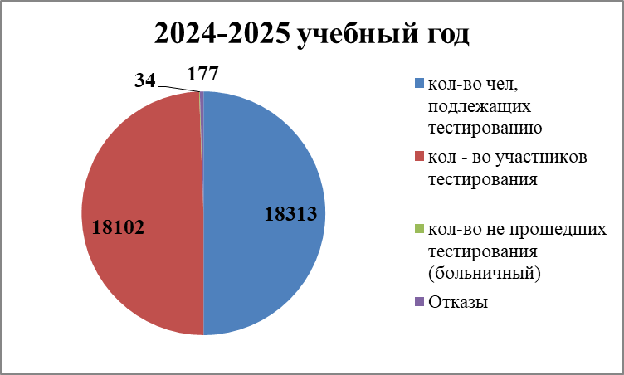
По итогам проведения тестирования в 20 общеобразовательных учреждениях тестирование прошли 100% респондентов:

- МБОУ Голицынская СОШ №2
- МБОУ Голицынская СОШ №2 (Большевязёмское)
- МБОУ Кубинская СОШ №1 (Асаковское)
- МБОУ ОЦ ФЛАГМАН (К 4)
- МБОУ Первая школа им. М. А. Пронина (корп. 2)
- МБОУ Саввино Каринская СОШ (Каринское)
- МБОУ СОШ Горки Х (Назарьевское)
- МБОУ Старогородковская СОШ (МБОУ Васильевская СОШ)
- МАОУ Одинцовский лицей № 6
- МБОУ Кубинская СОШ №1
- МБОУ Кубинская СОШ №2
- МБОУ Одинцовская гимназия № 4
- МБОУ Одинцовская СОШ № 1
- МБОУ Одинцовская СОШ № 9
- МБОУ Одинцовская СОШ №12
- МБОУ Одинцовский лицей № 2
- МБОУ Первая школа им. М. А. Пронина
- МБОУ Старогородковская СОШ
- МБОУ Успенская СОШ
- МБОУ Часцовская СОШ

В 2024-2025 учебном году количество отказов от участия в тестировании, данных в установленном порядке - 177 человека, что составило 0,96% от числа обучающихся, кому было предложено тестирование (в 2023- 2024 учебном году отказы оформили 285 человека – 1,65). Как показывает анализ причин отказов от прохождения тестирования – это, в первую очередь, отказы родителей, считающих, что их дети 13-14- летнего возраста еще не готовы к участию в таких тестах и категорически против проведения каких-либо опросов их ребенка. Систематические отказы родителей от прохождения тестирования по причинам нежелания разглашения личной информации о детях, а также отказы родителей от какого-либо психологического сопровождения.
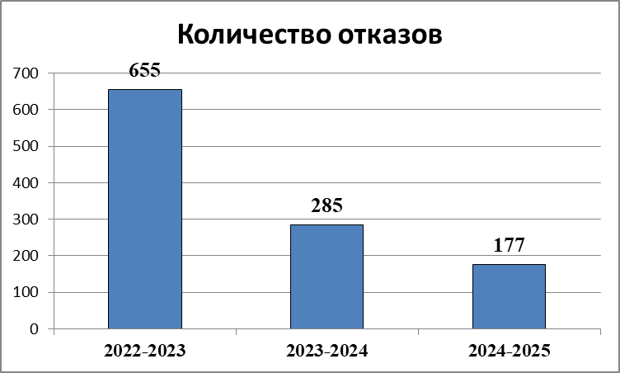
Особого внимания требуют респонденты, отнесенные в группу с недостоверными ответами (резистентность выборки). Причинами резистентности (сопротивляемости) респондентов тестированию может быть комплекс факторов:
1. Нежелание обучающихся участвовать в тестировании. В таком случае следует усиливать мотивационную сторону при организации тестирования, нацеливать обучающихся на возможности самоисследования, самопознания.
2. Желание показать себя с лучшей стороны, что влечет неискренность при ответах и отражается на результатах методики.
3.Субъективные факторы, в том числе опосредованная вовлеченность в организационный процесс проведения СПТ в образовательных организациях, включая давление со стороны педагогов, ориентация на «положительные» ответы. Возможное запугивание, требование обязательного участия, неверная трактовка назначения самого тестирования для обучающихся.
4. Региональные особенности, связанные с этнокультурным компонентом, в том числе с особенностями восприятия семантического значения диагностического инструментария методики.
Таким образом, количество недостоверных анкет связано с качеством сопровождения самого процесса тестирования. Количество недостоверных анкет говорит о компетентности педагогических работников, организующих процесс проведения СПТ в ОО, о качестве инструктажа, об отношении к процедуре проведения, задачам и целям СПТ.
Педагогу-психологу рекомендуется более подробно изучить ответы респондентов и сделать заключение о причинах недостоверных ответов на основе имеющихся данных.
Кроме того, в дополнение к анализу ответов, с респондентами, имеющими недостоверные результаты, рекомендуется провести стандартизированное интервью. При работе с классами, группами, следует усилить мотивационную работу с обучающимися, с опорой на самоисследование и саморазвитие, выявление личностных адаптационных возможностей, уровня самоэффективности.
По результатам автоматической обработки итогов тестирования в 2024-2025 учебном году доля некорректных анкет составляет 17% (3121 чел.) от общего количества подлежащих тестированию респондентов. Самый высокий процент некорректных анкет (30,0%) в МБОУ Жаворонковская СОШ (Перхушковское), самый низкий процент (12,00%) в МБОУ Одинцовский лицей № 2.
По итогам проведения тестирования наибольшую информативность результатов тестирования имеют 39 общеобразовательных учреждений (более 80%):
- МБОУ Голицынская СОШ №2
- МБОУ Голицынская СОШ №2 (Большевязёмское)
- МБОУ Жаворонковская СОШ (Ликинское)
- МБОУ Кубинская СОШ №1 (Асаковское)
- МБОУ Кубинская СОШ №2 (Акуловское)
- МБОУ ОЦ ФЛАГМАН (К 1)
- МБОУ ОЦ ФЛАГМАН (К 2)
- МБОУ ОЦ ФЛАГМАН (К 3)
- МБОУ ОЦ ФЛАГМАН (К 4)
- МБОУ Первая школа им. М. А. Пронина (корп. 2)
- МБОУ Саввино Каринская СОШ (Саввинское)
- МБОУ СОШ Горки Х (Назарьевское)
- МБОУ Старогородковская СОШ (2 и 3 корпус)
- МБОУ Старогородковская СОШ (архив 23 года)
- МБОУ Успенская СОШ (Горковское)
- МБОУ Школа КвантУм (№4)
- МБОУ Школа КвантУм (Ершовское)
- МАОУ Зареченская СОШ
- МАОУ Одинцовский лицей № 6
- МБОУ Барвихинская СОШ
- МБОУ Жаворонковская СОШ
- МБОУ Кубинская СОШ №1
- МБОУ Немчиновский лицей
- МБОУ Одинцовская гимназия № 4
- МБОУ Одинцовская гимназия № 7
- МБОУ Одинцовская гимназия №11
- МБОУ Одинцовская гимназия №14
- МБОУ Одинцовская лингвистическая гимназия
- МБОУ Одинцовская СОШ № 3
- МБОУ Одинцовская СОШ № 5
- МБОУ Одинцовская СОШ № 9
- МБОУ Одинцовская СОШ №12
- МБОУ Одинцовский лицей № 2
- МБОУ ОЦ Багратион
- МБОУ Первая школа им. М. А. Пронина
- МБОУ СОШ Горки Х
- МБОУ Старогородковская СОШ
- МБОУ Успенская СОШ
- МБОУ Часцовская СОШ

На основании результатов проведенного социально-психологического тестирования 2024-2025 количество (процент) обучающихся с вероятностью проявления рискового поведения по методике ЕМ СПТ 24 – 2301 обучающихся (12,71 % от количества участников тестирования). У 16012 обучающихся (88,45 % от количества участников тестирования) вероятность проявления рискового поведения не выявлена (в 2023-2024 учебном году у 14262ч. - 82,9 % от участвовавших в тестировании обучающихся не выявлена какая-либо вероятность вовлечения в зависимое поведение)
Наибольшее количество детей с вероятностью проявления рискового поведения наблюдается в МАОУ Зареченская СОШ – 104 человек (17,6%) , наименьшее в МБОУ Жаворонковская СОШ ( Перхушковское отд.) – 3 человека (6,00%) и в МБОУ Успенская СОШ – 3 человека (4,00%)
Аддиктивное поведение.
Аддикция – навязчивая потребность в использовании привычных стимулов, сопровождающаяся ростом толерантности.
Аддиктивное поведение характеризуется стремлением ухода от реальности путем искусственного изменения своего психического состояния химическим и нехимическим путем.
В последнее время увеличилось разнообразие форм зависимого поведения.
Классификация Аддикций (Короленко):
Нехимические:
- Гэмблинг
- Компьютерная аддикция
- Сексуальная аддикция
- Работоголизм
- Аддикции отношений
- Трата денег
- Привычка находится в состоянии постоянной нехватки времени
Промежуточные
- Анорексия/Булимия
Химические аддикции к ПАВ
- Алкоголизм
- Наркомания
- Курение и пр.

Каким бы ни было аддиктивное поведение (наркомании, алкоголизм, гэмблинг и прочее), оно имеет общую структуру, общий механизм формирования. К Аддикции (патологической зависимости) есть определенная генетическая предрасположенность.

По итогам тестирования 2024-2025 риск аддиктивного поведения имеют 2431 участника тестирования – 13,4% от общего количества участников. Наибольшее количество учеников с данным риском наблюдается в МБОУ ОЦ Багратион – 110 человек (19,1%), в МБОУ Одинцовская гимназия №14– 96 человека (23,6%) в МБОУ ОЦ ФЛАГМАН (К 1) – 94 человека (16,9%), в МБОУ Школа КвантУм (№4) – 85 человека (20,0%)

По итогам тестирования 2024-2025 риск аутоагрессивного поведения имеют 475 участников тестирования - 2,67% от общего количества участников.
Аутоагрессию в переводе с латинского можно определить как “нападение на самого себя”. На сегодняшний день этим термином обозначается такое поведение человека, при котором он (осознанно или бессознательно) стремится причинить вред собственному телу или организму в целом. Примерами аутоагрессии являются самообвинение, самоуничижение, навязчивые мысли, приченение вреда собственному здоровью - порезы, шрамы, уход в себя, фанатическое поведение — участие в деструктивных группах, суицид.

В 2024-2025 учебном году на основании результатов единой методики тестирования (ЕМ_СПТ) у обучающихся 7-9 классов рассматривались:

• факторы риска (плохая приспосабливаемость, зависимость; потребность во внимании группы; принятие асоциальных установок; стремление к риску; импульсивность; тревожность)
• факторы защиты (принятие родителями; принятие одноклассниками; социальная активность; самоконтроль поведения; адаптированность к нормам; фрустрационная устойчивость)
• региональный компонент (депрессия; аутоагрессия)

В 2024-2025 учебном году на основании результатов единой методики тестирования (ЕМ_СПТ) у обучающихся 10-11 классов рассматривались:
• факторы риска (плохая приспосабливаемость, зависимость; потребность во внимании группы; принятие асоциальных установок; стремление к риску; импульсивность; тревожность; фрустрированность; склонность к делинквентности)
• факторы защиты (принятие родителями; принятие одноклассниками; социальная активность; самоконтроль поведения; адаптированность к нормам; фрустрационная устойчивость; самоэффективность; дружелюбие, открытость)
• региональный компонент (депрессия; аутоагрессия)
Высший показатель рейтинга (8-7) по прохождению тестирования имеют:
- МБОУ Одинцовский лицей № 2 МБОУ Кубинская СОШ №1
- МБОУ Кубинская СОШ №1
- МБОУ Одинцовская гимназия №11
- МБОУ Одинцовская СОШ № 9
- МБОУ Успенская СОШ
- МБОУ Школа КвантУм (№4)
- МБОУ Старогородковская СОШ (Васильевская СОШ)
- Вывод: уровень проведения СПТ в Одинцовском г.о. можно считать удовлетворительным.
Рекомендации:
1. В целях повышения активности участия обучающихся и снижения количества отказов, воздействия на преобладающие причины отказов от прохождения СПТ администрацией МБОУ Одинцовского г.о. необходимо запланировать следующие действия:
А) активизация информационно-мотивационной работы с обучающимися и/или родителями (законными представителями) по формированию позитивного отношения к участию в СПТ в 2025 году (1.важно донести до родителей, что СПТ - это профилактическая мера; это ранний этап выявления незаконного потребления ПАВ; это мера защиты детей; это безопасность детей в детском социуме, в виртуальном пространстве;
- объяснить, что проведение СПТ - это обязанность всех образовательных организаций в РФ, зафиксированная в "Законе об образовании в РФ": ст. 28 Компетенция, права, обязанности и ответственность образовательной организации п. 3: п/п 15.1; 3) донести до родителей, что цель СПТ - выявление рискогенности социально-психологических условий развития детей, повышающих риск вовлечения в незаконное употребление наркотических веществ, что РИСКОГЕННОСТЬ не есть склонность или предрасположенность к наркопотреблению).
Б) разместить информацию о процедуре и значимости проведения СПТ на официальных сайтах образовательных организаций Одинцовского г.о.,
В) разработать инфографику для обучающихся, родителей и ПЕДАГОГОВ, Г)упор при подготовке проведения СПТ делать на информационный материал с YOUTUBE-канала "ПРЕВЕНЦИЯ".
2. С целью снижения недостоверных анкет следует: усиливать мотивационную сторону при организации тестирования, нацеливать обучающихся на возможности самоисследования, самопознания; запланировать проведение более обстоятельного инструктажа о важности индивидуального подхода к анкете; оптимизировать график прохождения тестирования; запланировать дополнительный контроль за процедурой прохождения тестирования.
3. Руководителям ОО, обучающиеся которых показали повышенный процент численности участников СПТ с повышенной вероятностью вовлечения в зависимое поведение необходимо:
- провести анализ эффективности профилактической работы образовательной организации как в целом, так и в коллективах обучающихся (классах);
- внести корректировки в программы/планы профилактической и воспитательной работы, в частности, включить проведение дополнительных адресных профилактических мероприятий, включающих в себя индивидуальную профилактическую работу педагогов-психологов с детьми «группы риска», взаимодействие с группами обучающихся, разъяснительную работу с родителями, педагогами образовательной организации.
4. Профилактика рисков аутодеструктивного поведения, базируясь на субъектном подходе к ее организации, предполагает развитие экзистенциальной сферы человека при реализации следующих условий: стимулирования субъектного включения ребенка в профилактический процесс на основе создания ситуаций обоснованного выбора; создания поля самореализации ребенка, привлекательного для него содержанием деятельности и общения; учета возникающих в молодежной среде негативных тенденций и особенностей формирования молодежной субкультуры на основе данных социально-педагогического мониторинга при выборе вариативных педагогических средств организации профилактического процесса; опосредованного влияния профилактических воздействий на формирование рефлексивной позиции ребенка и осознанного противостояния негативному влиянию группы. Для организации системного профилактического воздействия, снижающего кол-во обучающихся с риском аутодеструктивного поведения необходимо создавать поддерживающую и безопасную среду в образовательной организации, кроме того, можно выделить три уровня профилактической работы: со всеми обучающимися, чтобы предупредить возникновение рисков; с подростками из выявленной группы риска; с подростками, уже демонстрирующими аутодеструктивное поведение.
Например:
-Индивидуальная работа с обучающимися и родителями, которая способствует улучшению социальной среды, в которой происходит взросление подростка, нацеленная на поддержку со стороны родителей и сверстников, которая помогает подростку справиться с чувствами фрустрации, гнева, напряжения, пустоты.
-Индивидуальные занятия, направленные на повышение жизнестойкости, обучение навыкам безконфликтного общения детей и родителей.
-Профилактическая работа педагога-психолога, включая тренинги.
- Внеурочная занятость.
-Участие в жизни класса и школьных мероприятиях.
-Вовлечение в спортивную и школьную жизнь, общественную деятельность ( напр.волонтерство), повышение статуса в коллективе, снижение тревожности.
Кроме того, необходимо проведение ОМО (окружное методическое объединение) педагогов-психологов, общешкольных родительских ЛЕКТОРИЕВ для родителей/законных представителей обучающихся ОО Одинцовского г.о., проведение ряда ШМО классных руководителей на тему "Суицидальное поведение у детей и подростков: факторы риска и профилактики" с обязательным рассмотрением вопросов:
1.виды и мотивы суицида;
2.суицидальное поведение;
3.суицидальные (аутоагрессивные) проявления;
4.вербальные сигналы тревоги;
5.поведенческие (невербальные) сигналы тревоги;
6.причины детского и подросткового суицида;
7.проявление маскированной депрессии;
8.закрытые сообщества в соц. сетях;
9.мифы о суицидальном поведении.
Кроме того, к системным профилактическим воздействиям можно отнести разработку, выпуск и тиражирование памяток рекомендательного характера данной тематики для родителей, иональные и личностные качества.

Коррекционно-развивающая работа:
Коррекционно-развивающая работа обеспечивает своевременную специализированную помощь в освоении содержания образования и коррекцию недостатков в физическом и (или) психическом развитии детей с ограниченными возможностями здоровья; способствует формированию универсальных учебных действий у обучающихся (личностных, регулятивных, познавательных, коммуникативных).
Коррекционно-развивающая работа включает:
- выбор оптимальных для развития ребенка с ограниченными возможностями здоровья коррекционных программ/методик, методов и приемов обучения в соответствии с его особыми образовательными потребностями;
- организацию и проведение специалистами индивидуальных и групповых коррекционно-развивающих занятий, необходимых для преодоления нарушений развития и трудностей обучения;
- системное воздействие на учебно-познавательную деятельность ребенка в динамике образовательного процесса, направленное на формирование универсальных учебных действий и коррекцию отклонений в развитии;
- коррекцию и развитие высших психических функций;
- развитие эмоционально-волевой и личностной сфер ребенка и психокоррекцию его поведения;
- социальную защиту ребенка в случаях неблагоприятных условий жизни при психотравмирующих обстоятельствах.
В 2024 году коррекционно-развивающая работа осуществлялась в групповой (в основном на базе образовательных организаций) и в индивидуальной форме. Зачисление на индивидуальные и групповые занятия производилось по психолого-педагогическим, медицинским показателям на основе диагностического обследования, с учетом индивидуальных особенности детей. Индивидуальные занятия в Центре «Сопровождение» посетило 250 детей, с ними было проведено 3612 занятий, группвых занятий было проведено 60, их посетило 26 детей. Специалисты структурного подразделения педагогов-психологов школ по итогам плановых групповых дагностик проводили групповые коррекционн-развивающие занятия: 3365 детей, посетило 711 занятий и 398 детей посетило 814 занятий.
Педагоги-психологи с успехом применяли современные технологии сенсорного воспитания, арт-терапии, телесно-ориентированные техники, песочной терапии и др.
Коррекционная работа была направлена на формирование произвольной саморегуляции психической деятельности, стабилизацию психоэмоционального состояния, развитие познавательных процессов, адаптацию учащихся начальных классов к школьной среде, формирование правильного произношения и развитие связной речи.
Целью занятий являлось формирование приемов учебной деятельности, развитие произвольности внимания, мелкой моторики, слухоречевой и зрительной памяти, логического мышления, а также повышение детей самооценки, чувства уверенности в себе, интереса к учебе.

Основные направления психолого-педагогического и социального сопровождения несовершеннолетних, оказавшихся в трудной жизненной ситуации.
Основные направления в оказании помощи несовершеннолетним и их родителям заключаются в следующем:
- помощь в преодолении затруднений в учебе, личностных проблем развития ребенка;
- выбор образовательного маршрута ребенка (при необходимости);
- формирование здорового образа жизни;
- помощь родителям (законным представителям) ребенка в решении вопросов воспитания несовершеннолетних.
Психолого-педагогическое сопровождение состоит их нескольких этапов.
1 этап - диагностика соматического, психического, социального здоровья ребенка. При этом использовался широкий спектр различных методов: тестирование, анкетирование, наблюдение, беседа, анализ продуктов деятельности, изучение документации.
2 этап – анализ полученной информации. На основе анализа определяется, сколько детей нуждается в неотложной помощи, каким детям необходима психолого-педагогическая поддержка, кому необходима социальная помощь и т.д.
3 этап – совместная выработка рекомендаций для ребенка, педагога, родителей, специалистов; составление плана комплексной помощи для каждого «проблемного» учащегося.
4 этап – консультирование всех участников сопровождения о путях и способах решения проблем ребенка.
5 этап – решение проблем, то есть выполнение рекомендаций каждым участником сопровождения.
6 этап – анализ выполненных рекомендаций всеми участниками (Что удалось? Что не получилось? Почему?).
Все этапы сопровождения несовершеннолетних и их родителей важны, последовательность и четкое выполнение обеспечивает положительную динамику и результат. В рамках психолого-педагогического сопровождения несовершеннолетних по вопросам противоправных действий с несовершеннолетними, половой неприкосновенности, преодоления школьных конфликтов специалистами Центра «Сопровождение» (согласно их компетенции) проводилась работа по разрешению этих вопросов (выходы специалистов в школы, детские сады, Следственный комитет, выходы совместно с судебными приставами). Педагоги-психологи Центра (по графику) осуществляют сопровождение несовершеннолетних (консультации после выхода из зала заседания) в процессе рассмотрения материалов на Комиссии по делам несовершеннолетних. Два раза в месяц в КДН и ЗП педагоги-психологи проводят занятия в Школе реабилитации.
В муниципальных образовательных учреждениях педагогами-психологами разработаны и внедрены комплексы упражнений и методов работы над преодолением школьных конфликтов. В течение всего учебного года в общеобразовательных учреждениях педагоги-психологи проводили мероприятия, направленные на профилактику суицида:
- составлена база данных по социально-неблагополучным семьям;
- родительский лекторий: «Причины подросткового суицида. Роль взрослых в оказании помощи подросткам в кризисных ситуациях»;
- информирование педагогов по теме «Причины подросткового суицида. Роль взрослых в оказании помощи подросткам в кризисных ситуациях»
- осуществляется психолого-педагогическое сопровождение детей «группы риска»;
- в процессе индивидуального консультирования выявляются сферы проблем и ресурсов в отношениях между родителями и детьми;
- проводится диагностика личностных отклонений подросткового возраста;
- регулирование взаимоотношений и конфликтных ситуаций среди школьников, пресечение всех случаев неуставных (школьных) отношений, в том числе буллинг;
- собеседования с родителями детей «группы риска».

Организация работы в рамках структурного подразделения
«Служба раннего вмешательства»

Служба раннего вмешательства осуществляет свою деятельность на базе МБОУ Центр «Сопровождение» с 01.04.2016 года. В январе 2020 года была преобразована в структурное подразделение Центра - Служба раннего вмешательства, руководителем является Зайцева С.В., учитель-логопед высшей квалификационной категории. В состав подразделения входят 7 специалистов:
- Руководитель - учитель-логопед
- Педагог-психолог - 2 специалиста
(+2 специалиста в декретном отпуске)
3. Учитель-дефектолог - 2 специалиста
С января 2020 года ведется психолого-педагогический Консилиум СРВ, на котором междисциплинарная команда специалистов Службы раннего вмешательства дает оценку основных областей развития ребенка раннего возраста (познавательной, речевой, эмоциональной, двигательной и социальной). Специалисты анализируют медицинскую документацию на ребенка, предъявленную родителями. Определяют состояние психического здоровья ребенка, качественных особенностей его отношений с родителями (законными представителями) и другими членами семьи; выявляют основные потребности ребенка и семьи.
В 2024 году на ППк были обследованы 140 детей раннего возраста, 155 родителей получили консультации специалистов Службы. Дети, нуждающиеся в помощи, были зачислены на коррекционно-развивающие занятия по программе СРВ.
За 2024 год было проведено 1673 КРЗ (150 детей):
- 1308 коррекционно-развивающих занятий с детьми раннего возраста (89 детей) по программе;
- 365 коррекционно-развивающих консультативных занятия (81ребенок).

В своей деятельности специалисты Службы раннего вмешательства руководствуются разработанной специалистами коррекционно – развивающей Программой психолого-педагогического сопровождения детей раннего возраста с особыми образовательными потребностями (в том числе детей-инвалидов и детей с ОВЗ).

Специалистами Службы проводятся различные мероприятия для детей раннего возраста и их родителей:
1. Тематические мероприятия (праздники для детей раннего возраста и их родителей);
2. Творческие мастерские для детей и родителей;
3. Организуются выставки детско-родительского творчества;
4. Проводится «Школа родителей малыша».

В 2024 году в Службе раннего вмешательства продолжалась работа на региональной академической площадке «ресурсный центр» ГБОУ ВО МО «Академия социального управления» (сейчас - Государственного автономного образовательного учреждения Дополнительного профессионального образования Московской области «Корпоративного университета развития образования» ) по теме: «Выявление и оказание ранней помощи детям с ОВЗ в рамках деятельности ППМС-центра», (приказ МОМО АСОУ от 18.11.2022 по 31.12.2024 № 1363-04)
Актуальность деятельности в рамках АП заключается в создании универсальной модели сетевого взаимодействия различных ведомств и образовательных структур в целях раннего выявления и оказания своевременной помощи детям «группы риска».

По Приказу МО МО «Об утверждении перечня региональных инновационных площадок, входящих в инновационную инфраструктуру Московской области в сфере образования» от 27.12.2024 № ПР-209 Служба раннего вмешательства Центра стала региональной инновационной площадкой (РИП) по теме: «Мы рядом. Первые шаги вместе с нами». Период реализации проекта: 2025 - 2026 гг. Направление деятельности: Выявление и оказание ранней помощи детям с ОВЗ в рамках деятельности ППМС - центра (консультативно-диагностическая деятельность, коррекционно-развивающая деятельность, информационно-методическая деятельность (мероприятия по обмену, обобщению и распространению педагогического опыта).
Цель проекта: Создание условий для определения потенциальных возможностей психического и личностного развития каждого ребенка раннего возраста «группы риска», в т.ч. детей с ОВЗ, через выявление «зоны ближайшего развития».
В 2024 году специалисты Службы раннего вмешательства выступали и участвовали в Научно-практических конференциях, региональных семинарах, вебинарах, выступали на Окружных методических объединениях учителей-логопедов, Школах молодого логопеда, выступали в учреждениях системы здравоохранения Одинцовского городского округа.

В 2024 году продолжалось взаимодействие и обмен профессиональным опытом с организациями, которые оказывают помощь детям раннего возраста (детям с ОВЗ, инвалидностью, опекаемым детям):
- Фонд «Антон тут рядом»
info@antontut.ru
- Благотворительный фонд «Даунсайд Ап» https://downsideup.org
- Фонд «Обнаженные сердца» https://nakedheart.ru

В состав Центра входит постоянно действующая территориальная психолого-медико-педагогическая комиссия (ТПМПК
С сентября 2022 года ТПМПК является структурным подразделением Центра. Руководителем структурного подразделения стала учитель-дефектолог, председатель ТПМПК – Майстрович И.П.
Специалисты комиссии:
1. Председатель – учитель-дефектолог
2. Зам. председателя – учитель-логопед
3. Учитель-логопед
4. Учитель-дефектолог
5. Педагог-психолог
6. Врач-педиатр
7. Социальный педагог.

Основной целью структурного подразделения является оказание помощи родителям (законным представителям) и образовательным учреждениям в решении вопросов выявления, учета, обучения и воспитания, социальной адаптации и интеграции в общество детей с различными отклонениями в развитии и проблемами обучения. Все специалисты структурного подразделения имеют высшее специальной образование, высшую педагогическую категорию, большой стаж работы в образовательных учреждениях и высокую профессиональную компетенцию.
В течение 2024 года проводилась работа по подготовке и систематизации необходимой документации, организации заседаний территориальной психолого-медико-педагогической комиссии (ТПМПК), оказание консультативной помощи родителям (законным представителям) детей, работникам образовательных организаций, организаций, осуществляющих социальное обслуживание, других организаций по вопросам воспитания, обучения и коррекции нарушений развития детей с ограниченными возможностями здоровья и (или) девиантным (общественно опасным) поведением. Заседания проводятся в стационарном и дистанционном (с июня 2024 года дистанционная форма проведения обследования в приоритете) режиме еженедельно по понедельникам, вторникам, средам и четвергам.

Основные показатели работы структурного подразделения «ТПМПК»:

Период | Приемы детей в стационарном режиме |  |  | Приемы детей в выездном режиме | Всего принято детей
Период | Дошкольный возраст | Школьный возраст | Всего принято детей | Дошкольный возраст | Всего принято детей
2022 год | 355 | 346 | 701 | 3018 | 3719
2023 год | 652 | 379 | 1031 | 3081 | 4112
2024 год | 419 | 577 | 996 | 3007 | 4003

С целью выявления, учета, проведения углубленной диагностики детей с проблемами речевого развития, определения адекватных условий для их обучения и воспитания, а также дальнейшего комплектования групп компенсирующей направленности для детей с тяжелыми нарушениями речи и зачисления детей на коррекционно-развивающие занятия с учителями-логопедами ДОУ с января по апрель 2024 года были организованы выездные заседания ПМПК в дошкольных отделениях муниципальных образовательных учреждениях округа. В 2024 году число обследованных детей на комиссии значительно возрасло, это связано с тем, что все детское население городского округа обследуется на ТПМПК в Центре «Сопровождение», ранее в городском округе работало две ТПМПК.
На протяжении года осуществлялось плодотворное взаимодействие с Центром психолого-медико-социального сопровождения Московской области, Центральной ПМПК Московской области, Федеральным ресурсным центром ПМПК, Центральной клинической психиатрической больницей Московской области, детскими и подростковыми психиатрами Звенигородского психоневрологического диспансера, логопедами ЦРБ, специалистами Управления образования, Управления по делам несовершеннолетних и защите их прав, КДН Одинцовского го, территориальным Управлением опеки и попечительства Московской области, руководителями и специалистами образовательных комплексов Одинцовского городского округа.
Введение дистанционной формы обследования детей и подростков увеличило охват детского населения комплексной диагностикой и благодаря этому, определение специальных образовательных условий стабильно увеличивается.
2.3. Оценка системы управления организации и межведомственного взаимодействия.
Управление Центром осуществляется в соответствии с действующим законодательством Российской Федерации, Уставом МБОУ Центра «Сопровождение» на основе сочетания принципов единоначалия и коллегиальности.
Единоличным исполнительным органом Центра является директор, который осуществляет текущее руководство деятельностью организации.

Сведения о руководителе
№ п/п | ФИО | Должность | Образование | Квалификационная категория | Стаж работы в должности
1. | Кондрашева Ниталья Николаевна | директор | высшее | высшая | 3 года

Директор Учреждения самостоятельно осуществляет руководство деятельностью Учреждения в соответствии с законодательством Российской Федерации, законодательством Московской области, нормативными правовыми актами органов местного самоуправления, трудовым договором, настоящим Уставом, коллективным договором, соглашениями, локальными нормативными актами Учреждения, за исключением вопросов, принятие решений по которым отнесено законодательством Российской Федерации к ведению иных органов и должностных лиц.
В Центре сформированы коллегиальные органы управления, к которым относятся общее собрание работников и педагогический Совет.
Коллегиальные органы управления организуют свою деятельность в соответствии с Уставом.
В Центре создана первичная профсоюзная организация. Численность членов профсоюза – 100%. Шесть лет подряд профсоюзная организация занимает призовые места в конкурсе «Лучшая профсоюзная организация» (2017 и 2018 –первое место, 2019 и 2020 – второе место, 2022 – третье место, 2023-вторе место).

Внешние связи и социальное партнерство.
Центр на основании договоров осуществляет межведомственное сотрудничество:

- Договоры с 11 общеобразовательными учреждениями Одинцовского района об организации психолого-педагогического сопровождения МОУ.
- Соглашение со Следственным отделом по г. Одинцово ГСУ СК РФ.
- Соглашение со службой судебных приставов.
- Сотрудничество с редакцией газеты «Новые рубежи».
- Сотрудничество с Одинцовским телевидением ТРК.
- Сотрудничество с Одинцовским центром занятости населения.
- Сотрудничество с Комиссией по делам несовершеннолетних и защите их прав.
- Сотрудничество с Управлением опеки и попечительства.
- Московском городской педагогическим университетом.
- ГБУЗ МО «Одинцовская областная больница».
В Центре организован внутренний контроль администрации за образовательной деятельностью специалистов. На основании плана руководства и контроля Центра в 2024 году представителями администрации было проведено 9 проверок работы специалистов, по результатам составлены справки с рекомендациями по устранению выявленных замечаний.

Выводы:
1. В учреждении сформированы и функционируют органы управления.
2. Деятельность органов управления регламентируется Уставом в соответствии с действующим законодательством Российской Федерации.
3. Организовано межведомственное взаимодействие с другими службами и учреждениями на основе договоров.

2.4. Оценка качества кадрового обеспечения.

Качественный анализ педагогических кадров
Квалификация | Всего | % к общему числу педагогических работников
Количество педагогических работников, реализующих образовательные программы | 36 | 100
Количество педагогических работников, работающих на штатной основе; | 32 | 89
Количество педагогических работников, имеющих высшее педагогическое образование | 36 | 100
Количество педагогических работников, имеющих среднее специальное образование | 0 | 0
Количество педагогических работников, прошедших курсовую подготовку | 36 | 100

Квалификация педагогических кадров:
Квалификация | Всего | % к общему числу педагогических работников
Количество педагогических работников, имеющих квалификационную категорию | 26 | 72
в т.ч. – высшую | 19 | 52
- первую | 7 | 19
Количество педагогических работников, не имеющих квалификационной категории | 10 | 28
Количество педагогических работников, прошедших аттестацию с целью подтверждения соответствия занимаемой должности | 10 | 100
Количество молодых специалистов | 0 | 0

Характеристика педагогического состава по стажу и образованию

Общее количество педагогов (чел.) | стаж работы |  |  |  |  | образование
Общее количество педагогов (чел.) | до 2х лет | 2-5 лет | 5-10 лет | 10-20 лет | свыше 20 лет | Высшее профессиональное | Среднее профессиональное | Не имеют педагоги-ческого образования | Обучаются в ВУЗах
36 | 1 | 3 | 2 | 10 | 20 | 36 | 0 | 0 | 0

Вывод: Учреждение укомплектовано педагогическими кадрами, уровень образования педагогических работников соответствует требованиям занимаемых должностей. В учреждении имеется необходимое количество специалистов. Повышение квалификации педагогических работников осуществляется на основе перспективного плана курсовой подготовки с учётом запросов педагогов, результатов их педагогической деятельности, с учётом целей и задач, стоящих перед учреждением. За отчетный период 4 специалиста подтвердили свою квалификацию и 2 повысили свою квалификационную категорию.
Сведения о наградах и поощрениях педагогического состава.
Руководствуясь нормативно-правовыми документами: Указом Президента Российской Федерации от 07.09.2010 № 1099 «О мерах по совершенствованию государственной наградной системы Российской Федерации»; Приказом Министерства просвещения Российской Федерации от 01.07.2021 № 400 «О ведомственных наградах Министерства просвещения Российской Федерации»; Приказом Министерства просвещения Российской Федерации от 10.01.2019 № 5 «О ведомственном знаке отличия Министерства просвещения Российской Федерации, дающем право на присвоение звания «Ветеран труда»; Законом Московской области от 24.07.2014 № 104/2014-О «О наградах Московской области», Постановлением Губернатора Московской области от 31.08.2020 № 390-ПГ «Об утверждении порядка представления к наградам Московской области и формы наградного листа»; Постановлением Губернатора Московской области от 23.05.2016 № 166-ПГ «Об утверждении Порядка подготовки и согласования документов о награждении знаками отличия Губернатора Московской области и внесении изменений в постановление Губернатора Московской области от 26.09.2014 № 185-ПГ»; Распоряжением Министерства образования Московской области от 13.04.2015 № 10 «Об утверждении Положения о Почетной грамоте Министерства образования Московской области»; Распоряжением Министерства образования Московской области от 01.04.2021 № Р-216 «Об утверждении Положения о Благодарности Министерства образования Московской области»; Постановлением Главы Одинцовского городского округа Московской области от 30.08.2019 № 10-пгл; Постановлением Главы Одинцовского городского округа Московской области от 30.08.2019 № 12-пгл, на каждого сотрудника заведена индивидуальная карта с фиксацией индивидуальных достижений.
- Почетной грамотой Управления образования Администрации Одинцовского городского округа награждена Кукарина О.В., педагог-психолог и учитель-дефектолог Башкирова Т.И.
- Благодарственное писмо Главы Одинцовского городского округа Московской области было вручено Кердей А.В., педагогу-психологу.
- Почетной грамотой Министерства образования Московской области награждена Майстрович И.П., учитель-дефектолог, руководитель структурного подразделения ТПМПК.

С сентября 2021 года ведется форма ГАСУ.
2.5. Оценка учебно-методического и информационного обеспечения.
Учебно-методическое обеспечение включает работу по оснащению образовательной деятельности методиками, учебно-методическими комплексами, методическими средствами, способствующими более эффективной реализации программно - методической, воспитательной деятельности педагогических работников.
Центр обеспечен современной информационной базой: выход в Интернет, электронная почта, электронные базы данных.
Создана и активирована учетная запись в ZOOM.
В диагностическом инструментарии педагогов-психологов имеется 5 сертифицированных методик. Обеспеченность электронной продукцией (видео, аудио кассеты, диски) – более 50 экземпляров.
Имеется Аппаратно-программный психодиагностический комплес «Мультипсихометр», который представляет собой автомотизированное рабочее место специалиста-психолога (психодиагноста), действует в сфере профотбора и изучения личностных особенностей человека. Имеются комплекты методик: «Тест Векслера» (детский вариант) для измерения уровня развития интеллекта, Тест детской аперцепции (САН) для глубинной диагностики личности ребенка, Аппаратный комплекс БОС.
В 2024 году был приобретен аппаратный комплекс ЛОГО БОС для работы учителей-логопедов.

Анализ работы с официальным сайтом МБОУ Центра «Сопровождение».
В последние десятилетия научное сообщество активно осваивает ресурсы глобальной сети Интернет. Электронные представительства есть практически у каждой организации. Образовательные учреждения и другие организации научной направленности активно позиционируют себя в Глобальной сети. Интернет предоставляет колосальные возможности, стирая временные и пространственные границы.
Сайт образовательной организации сегодня — официальный представитель учреждения в сети «Интернет». За ним пристально следят не только учащиеся и педсостав, но и надзорные органы.
Сайт полезен для профессиональной рефлексии школы. Новостная лента - летопись жизни коллектива с оценкой событий и срезом мнений.
Сайт ОО - коммуникативный инструмент для администрации, педагогов, учеников и «внешних» субъектов - родителей, работников образования и культуры. В этом качестве сайт способствует повышению открытости образовательного учреждения.
Сайт https://diagnostika.odinedu.ru/ ведется в соответствии с приказом Рособрнадзора от 14.08.2020г. №831 «Об утверждении Требований к структуре официального сайта образовательной организации в информационно-телекоммуникационной сети «Интернет» и формату представления информации».
Администратор сайта своевременно размещает информацию о деятельности организации в соответствии с нормативно-правовыми актами.
В Центре имеется необходимое методическое обеспечение: программы, методические пособия, диагностические методики. Информационное обеспечение образовательного процесса соответствует требованиям, предъявляемым законодательством Российской Федерации в сфере образования.

2.6. Оценка материально-технической базы и безопасности.
Центр располагается на цокольном и частично на 1 этаже жилого многоэтажного здания, общей площадью – , располагает оборудованным кабинетом для занятий Службы раннего вмешательства - 1 кабинет; групповой и индивидуальной работы педагогов-психологов – 2 кабинета; кабинетами для занятий учителей-логопедов - 3 кабинета и кабинет для работы Территориальной ПМПК. В кабинетах имеются компьютеры, детские игровые комплексы, компьютерная диагностическая методика для оценки уровня развития детей первого года жизни и для оценки уровня развития детей до 3 лет и 6 месяцев, оборудованная сенсорная комната, развивающие игры, детская мебель и другое оборудование, предусмотренное для занятий с детьми. Таблицу с подробным перечнем оборудования кабинетов Центра можно посмотреть на официальном сайте учреждения (www.diagnostika.odinedu.ru).
В Центре созданы условия для безопасного пребывания детей и взрослых, несчастных случаев, случаев травматизма, чрезвычайных ситуаций не зарегистрировано.
Помещения оборудованы системой видеонаблюдения, АПС и тревожной кнопкой. Кабинеты и коридор оснащены первичными средствами пожаротушения (огнетушителями). В кабинетах и коридоре имеются планы эвакуации, инструкции по действиям в случае возникновения пожара, правила пользования огнетушителем.
В Центре имеется необходимая документация по вопросам охраны труда и техники безопасности, профилактике травматизма и созданию безопасных условий, ведется в соответствии с действующим законодательством и требованиями действующих нормативных актов.
Педагоги несут ответственность за жизнь и здоровье обучающихся во время образовательного процесса. У каждого сотрудника имеется медицинская книжка, все прошли обязательное санитарно-гигиеническое обучение и медицинский осмотр. Аптечка находится на месте, недоступном для обучающихся.
В помещении для занятий исключено нахождение любых предметов и растений, который могут отрицательно сказаться на здоровье детей. Перед началом занятий работники проветривают кабинеты, организовывают рабочие места в соответствии с нормами по охране труда, правилами техники безопасности.
С целью недопущения распространения вирусной инфекции, администрация Центра ввела профилактические и ограничительные меры в соответствии с СП 3.1/2 4.3598-20: ежедневный усиленный фильтр посетителей и сотрудников с помощью термометрии бесконтактным термометром и опросом на наличие признаков инфекционных заболеваний; ежедневная убока помещений с применением дезенфицирующих средств, в концентрации по вирусному режиму; обработрка помещений с помощью бактерицидных ламп.
Вывод: Состояние здания и помещений учреждения соответствует действующим строительным, противопожарным, санитарно-гигиеническим нормам и правилам. Материально-техническая база Центра, методическое и материально-техническое обеспечение образовательной деятельности позволяют реализовать в Центре дополнительные общеразвивающие и коррекционные программы.

2.7. Оценка организации и проведения методических мероприятий.
Организация методических мероприятий, участие в семинарах и конференциях.
Одним из основных видов деятельности является методическое сопровождение узких специалистов (педагогов-психологов, учителей-логопедов, учителей специальных (коррекционных) образовательных учреждений, социальных педагогов).
Задачи данного направления работы:
- Осуществление методического, информационного и организационного обеспечения деятельности педагогов и специалистов образовательных организаций по ППМС-сопровождению участников образовательного процесса.
- Осуществление мониторинга эффективности оказываемой организациями психолого-педагогической, медицинской и социальной помощи детям, испытывающим трудности в освоении основных общеобразовательных программ, развитии и социальной адаптации.
Центром поставлена и реализуется задача создания полноценной психолого-педагогической службы сопровождения всех участников педагогического процесса в образовательных учреждениях Одинцовского района, обеспечения педагогов-психологов, учителей-логопедов, учителей-дефектологов, социальных педагогов современными технологиями и методами работы. Профессиональному росту специалистов способствует постоянное обновление и углубление знаний через овладение новыми теоретическими знаниями, диагностическими методиками.
Реализация творческого, исследовательского потенциала педагогов осуществлялось через работу окружных методических объединений, семинаров-практикумов, круглых столов, «клубов» и «школ» для молодых специалистов, на которых в течение учебного года опытные специалисты знакомили коллег со своими практическими наработками.
В 2024 году на базе Центра продолжили работу 4 окружных методических объединений:
ОМО педагогов-психологов МОУ, руководитель – педагог-психолог, руководитель СП Селевина Т.В.
Единая методическая тема: «Работа педагога – психолога в образовательной организации направленная на сохранение психологического здоровья обучающихся», проведено 4 заседания, 3 практических семенара и два круглых стола для педагогов – психологов муниципальных образовательных учреждений Одинцовского городского округа .
ОМО педагогов-психологов дошкольных отделений МОУ, руководитель - педагог- психолог Конюшкина А.В.
Единая методическая тема: «Единство подхода к формированию благоприятных условий для сотрудничества дошкольных учреждений с семьей в вопросах воспитания и развития детей», проведено 4 заседания, 2 практических семинара и два фестиваля психодиагностических методик для педагогов-психологов Одинцовского городского округа.
ОМО учителей-логопедов дошкольных отделений МОУ, руководитель – руководитель структурного подразделения СРВ, учитель-логопед Зайцева С.В.

Единая методическая тема: «Коррекционно-развивающая работа по формированию слоговой структуры слова у детей дошкольного возраста с тяжелыми нарушениями речи»
В 2024 году было проведено 5 заседаний методического объединения, 3 семинара-практикума и 2 заседания Школы молодого логопеда.
ОМО учителей-дефектологов и учителей-логопедов МОУ, руководитель – учитель-дефектолог Хачиян О. Г.

Единая методическая тема: «Современные подходы к обучению школьников с особыми образовательными потребностями на основе вариативности форм образования».
Было проведено 4 заседания методического объединения на базе Центра «Сопровождение» и семинар-практикум на базе МКОУ Одинцовская СОШ «Надежда».

Конкурс «Педагог-психолог года–2025».

В целях активизации пропаганды психологических знаний среди школьников и содействия инновационному поиску методов и форм просветительской деятельности в 2024-2025 учебном году проведен конкурс «Педагог-психолог года» в котором приняли участие 8 педагогов-психологов из муниципальных образовательных учреждений. Конкурс «Педагог-психолог года» на территории Одинцовского городского округа проводится с 2010 года ежегодно. Основной целью конкурса профессионального мастерства является определение специалистов, владеющих эффективными, приносящими наилучший результат, методами, приемами и способами работы и, как следствие, профессионализация работы специалистов психологической Службы Одинцовского городского округа. Благодаря конкурсу выявляются новаторские идеи и инновационные технологии современной психолого-педагогической практики.
Конкурс «Педагог-психолог года» выявил лучших педагогов в сфере практической психологии и состоял из трех этапов, в ходе которых, участники могли продемонстрировать свои лучшие профессиональные и личностные качества.
По итогам трех этапов конкурса «Педагог-психолог года-2025» победителем стала Грызунова Наталья Васильевна, педагог-психолог МБОУ ОЦ «Флагман»
Лауреатами стали:
Боклаженко Надежда Александровна, педагог-психолог МБОУ Центра «Сопровождение» -лауреат второй степени.
Коробкова Елена Юрьевна педагог-психолог МБОУ ОЦ «Флагман» Д/О детский сад №5-лауреат второй степени.
Харламова Ольга Владимировна педагог-психолог МБОУ Ершовская СОШ «Квантум» - лауреат третьей степени.
Бадеян Гегецик Сашиковна, педагог-психолог МБОУ Лесногородская СОШ «Дубковское отделение» - лауреат третьей степени.
Приложение
к отчёту о самообследовании
МБОУ Центр «Сопровождение»
на 1 апреля 2025 года

ПОКАЗАТЕЛИ,
ХАРАКТЕРИЗУЮЩИЕ ОБЩИЕ КРИТЕРИИ ОЦЕНКИ КАЧЕСТВА
ОБРАЗОВАТЕЛЬНОЙ ДЕЯТЕЛЬНОСТИ ОРГАНИЗАЦИЙ, ОСУЩЕСТВЛЯЮЩИХ
ОБРАЗОВАТЕЛЬНУЮ ДЕЯТЕЛЬНОСТЬ
(Утверждены приказом Министерства образования и науки Российской Федерации
от 5 декабря 2014 г. № 1547)

N п/п | Показатели | Единица измерения (значение показателя)
I. | Показатели, характеризующие общий критерий оценки качества образовательной деятельности организаций, осуществляющих образовательную деятельность, касающийся открытости и доступности информации об организациях, осуществляющих образовательную деятельность <*>
1.1. | Полнота и актуальность информации об организации, осуществляющей образовательную деятельность (далее - организация), и ее деятельности, размещенной на официальном сайте организации в информационно-телекоммуникационной сети "Интернет" (далее - сеть Интернет) (для государственных (муниципальных) организаций - информации, размещенной в том числе на официальном сайте в сети Интернет | 10
1.2. | Наличие на официальном сайте организации в сети Интернет сведений о педагогических работниках организации | 10
1.3. | Доступность взаимодействия с получателями образовательных услуг по телефону, по электронной почте, с помощью электронных сервисов, предоставляемых на официальном сайте организации в сети Интернет, в том числе наличие возможности внесения предложений, направленных на улучшение работы организации | 10
1.4. | Доступность сведений о ходе рассмотрения обращений граждан, поступивших в организацию от получателей образовательных услуг (по телефону, по электронной почте, с помощью электронных сервисов, доступных на официальном сайте организации) | 10
II. | Показатели, характеризующие общий критерий оценки качества образовательной деятельности организаций, осуществляющих образовательную деятельность, касающийся комфортности условий, в которых осуществляется образовательная деятельность <*>
2.1. | Материально-техническое и информационное обеспечение организации | 8
2.2. | Наличие необходимых условий для охраны и укрепления здоровья, организации питания обучающихся | 8
2.3. | Условия для индивидуальной работы с обучающимися | 8
2.4. | Наличие дополнительных образовательных программ | 10
2.5. | Наличие возможности развития творческих способностей и интересов обучающихся, включая их участие в конкурсах и олимпиадах (в том числе во всероссийских и международных), выставках, смотрах, физкультурных мероприятиях, спортивных мероприятиях, в том числе в официальных спортивных соревнованиях, и других массовых мероприятиях | 5
2.6. | Наличие возможности оказания психолого-педагогической, медицинской и социальной помощи обучающимся | 10
2.7. | Наличие условий организации обучения и воспитания обучающихся с ограниченными возможностями здоровья и инвалидов | 8
III. | Показатели, характеризующие общий критерий оценки качества образовательной деятельности организаций, осуществляющих образовательную деятельность, касающийся доброжелательности, вежливости, компетентности работников
3.1. | Доля получателей образовательных услуг, положительно оценивающих доброжелательность и вежливость работников организации от общего числа опрошенных получателей образовательных услуг | 100 %
3.2. | Доля получателей образовательных услуг, удовлетворенных компетентностью работников организации, от общего числа опрошенных получателей образовательных услуг | 100 %
IV. | Показатели, характеризующие общий критерий оценки качества образовательной деятельности организаций, осуществляющих образовательную деятельность, касающиеся удовлетворенности качеством образовательной деятельности организаций
4.1. | Доля получателей образовательных услуг, удовлетворенных материально-техническим обеспечением организации, от общего числа опрошенных получателей образовательных услуг | 100%
4.2. | Доля получателей образовательных услуг, удовлетворенных качеством предоставляемых образовательных услуг, от общего числа опрошенных получателей образовательных услуг | 100%
4.3. | Доля получателей образовательных услуг, которые готовы рекомендовать организацию родственникам и знакомым, от общего числа опрошенных получателей образовательных услуг | 100%

